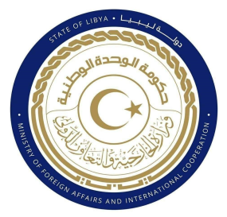
دولة ليبيا

كلمة وفد دولة ليبيا أمام الفريق العامل المعني بالاستعراض الدوري الشامل
الدورة (40) جمهورية السودان
الثلاثاء الموافق 09 /02/2022
ــــــــــــــــــــــــــــــــــــــــــــــــــــــــــــــــــــــــــــــــــــــــــــــــــــــــ
شكرا السيد الرئيس،
يرحب وفد بلادي بوفد جمهورية السودان الموقر خلال عملية الاستعراض، ونشيد بالخطوات التي اتخذتها الحكومة السودانية من سياسات واستراتيجيات وخطط وبرامج وطنية لتعزيز تمتع الجميع بالحقوق الاقتصادية والاجتماعية ولاسيما القضاء على جميع أشكال التمييز ضد المرأة وحماية حقوق الطفل والشباب.
وفي هذا السياق يوصي وفد بلادي بالآتي :-
- مواصلة الجهود المبذولة فيما يتعلق بتعزيز حقوق الأشخاص ذوي الإعاقة، بما في ذلك إعادة تأهيلهم ودمجهم وتوفير الرعاية الصحية اللازمة لهم.
- دعم الجهود المبذولة لإصلاح قطاع التعليم وتطويره، ليشمل جميع فئات المجتمع.
- اتخاذ كافة التدابير اللازمة لمكافحة الاتجار بالبشر ودعم الضحايا وحمايتهم.
وفي الختام، نتمنى لوفد جمهورية السودان النجاح والتوفيق في هذا الاستعراض.
شكرا السيد الرئيس.

